

OFICINA DE TECNOLOGIAS DE LA INFORMACIÓN

INSTRUCTIVO ROLES Y RESPONSABILIDADES PARA LA SEGURIDAD DE LA INFORMACIÓN

Bogotá, D.C.,
Noviembre del 2023

Tabla de contenido Pág.
1. INTRODUCCIÓN 3
2. OBJETIVOS 3
2.1 OBJETIVOS ESPECIFICOS 3
3. ALCANCE 3
4. DEFINICIONES 4
5. MATRIZ DE ROLES Y RESPONSABILIDADES DENTRO DEL MSPI 4
6. ESTRUCTURA ORGANIZACIONAL – SEGURIDAD Y PRIVACIDAD DE LA INFORMACIÓN. 5
7. ROLES Y RESPONSABILIDADES DEL MSPI 6
7.1 COMITÉ DE GESTIÓN Y DESEMPEÑO: 6
7.2 ESTRATEGIA Y GOBIERNO DE TI: 7
7.4 GESTIÓN JURÍDICA: 7
7.5 CISO: 8
7.6 COMITÉ DE SEGURIDAD 8
7.7 GESTOR RIESGOS TRANSVERSALES- PLANEACIÓN 9
8. SEGREGACIÓN DE FUNCIONES. 9
9. CONTACTO CON LAS AUTORIDADES Y GRUPOS DE INTERÉS ESPECIAL. 10
9.1 LOS GRUPOS DE INTERÉS SON LOS SIGUIENTES: 10
VIGENCIA DE LA POLÍTICA. 11

INTRODUCCIÓN
A través del siguiente documento se presenta la alineación inicial que debe establecer la Entidad con el dominio de Información y el formato de la Matriz RACI la cual es un recurso de gestión que permite analizar la distribución de las responsabilidades en la organización en el cual este actúa como generador de valor estratégico; alineado con el marco de referencia de arquitectura empresarial de tecnologías de información elaborada por el Ministerio de Tecnologías de la Información y las Comunicaciones MINTIC para la estrategia de Gobierno Digital.

OBJETIVOS
Formular, definir, gestionar y dar lineamientos para implementar políticas, normas, directrices y procedimientos del Modelo de Seguridad y Privacidad de la Información de la Unidad Administrativa Especial de Rehabilitación y Mantenimiento Vial, y se definen los roles y responsabilidades de la administración e implementación en la entidad.

OBJETIVOS ESPECIFICOS
- Establecer y/o planear un Modelo de Seguridad y Privacidad de la Información.
- Gestionar la implementación de políticas, normas, directrices y procedimientos de del Modelo de Seguridad y Privacidad de la Información.
- Verificar y/o revisar el estado de implementación del Modelo de Seguridad y Privacidad de la Información
- Mantener el Modelo de Seguridad y Privacidad de la Información a través del PHVA.
- Definir roles y responsabilidades del MSPI (Modelo de Seguridad y Privacidad de la Información)

ALCANCE
El presente documento describe los roles y responsabilidades de los lideres y toma de decisiones respecto a la Seguridad de la información de los diferentes procesos de la Unidad Administrativa Especial de Rehabilitación y Mantenimiento Vial, conservando la confidencialidad, integridad y disponibilidad. Por lo anterior, todos los colaboradores de la Unidad Administrativa Especial de Rehabilitación y Mantenimiento Vial deberán conocer dichos roles y responsabilidades que contiene el MSPI (Modelo de Seguridad y Privacidad de la Información).

DEFINICIONES
- RACI: es un acrónimo en inglés (Responsible, Accountable, Consulted, Informed) que ayuda a los equipos a brindar claridad con respecto a la asignación de roles en un proyecto y determinar quién es el responsable de una tarea específica.
- MSPI: (Modelo de Seguridad y Privacidad de la Información)
- Colaboradores: Todos los servidores públicos, trabajadores oficiales, orden de prestación de servicios y todas las personas que se encuentren vinculadas a la Entidad y que deban generar algún trabajo para la misma.
- Evento de seguridad de la información: un evento de seguridad de la información es la presencia identificada de un estado que indica un incumplimiento posible de la política de seguridad de la información, una falla de los controles de seguridad, o una situación desconocida que puede ser pertinente para la seguridad de la
- Incidente de Seguridad: Según la norma ISO 27035, un Incidente de Seguridad de la Información es indicado por un único o una serie de eventos seguridad de la información indeseados o inesperados, que tienen una probabilidad significativa de comprometer las operaciones de negocio y de amenazar la seguridad de la información.
- Riesgo: Es la definición de un escenario bajo el cual una amenaza puede explotar una vulnerabilidad, generando un impacto negativo al negocio (por ejemplo, pérdida de la continuidad, incumplimiento, pérdida de ingresos, entre otros).
- Seguridad de la Información: Protección que se brinda a los activos de información mediante medidas preventivas con el fin de asegurar la continuidad del negocio y evitar la materialización de los riesgos.
- Seguridad Informática: Se encarga del aseguramiento de la infraestructura tecnológica mediante herramientas o elementos físicos, para evitar que se materialización las amenazas que se propagan por la red.

MATRIZ DE ROLES Y RESPONSABILIDADES DENTRO DEL MSPI
La Unidad Administrativa Especial de Rehabilitación y Mantenimiento Vial cuenta con una Mesa de Trabajo de Seguridad y Privacidad de la Información, en cabeza del Proceso de Estrategia y Gobierno de TI, la cual vela por el gobierno y cumplimiento del Modelo de Seguridad Y Privacidad de la Información, La UMV y los usuarios de los servicios TIC, deben tener conocimiento de sus responsabilidades y obligaciones relacionadas con la seguridad y privacidad de la información, la cual debe verse reflejada en los instrumentos jurídicos que regulen las relaciones de estas partes con la entidad y deben ser verificadas a través de los diferentes roles contemplados en el formato de la Matriz RACI.
Ilustración 1:Matriz RACI Modelo de Seguridad y Privacidad de la Información – MSPI, ver formato matriz RACI
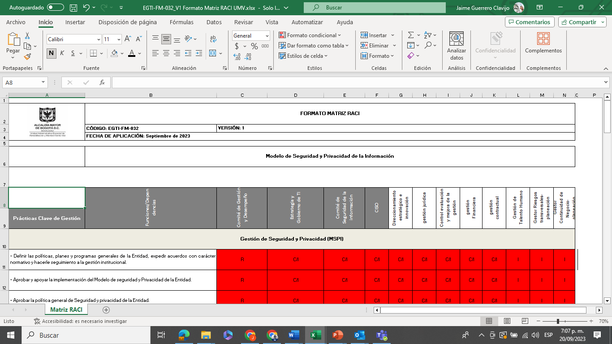
Fuente: Elaboración Propia

ESTRUCTURA ORGANIZACIONAL – SEGURIDAD Y PRIVACIDAD DE LA INFORMACIÓN.
La estructura organizacional para el funcionamiento del Modelo de Seguridad y Privacidad de la Información al interior de la Entidad es la siguiente: https://www.umv.gov.co/portal/estructura-organizacional/

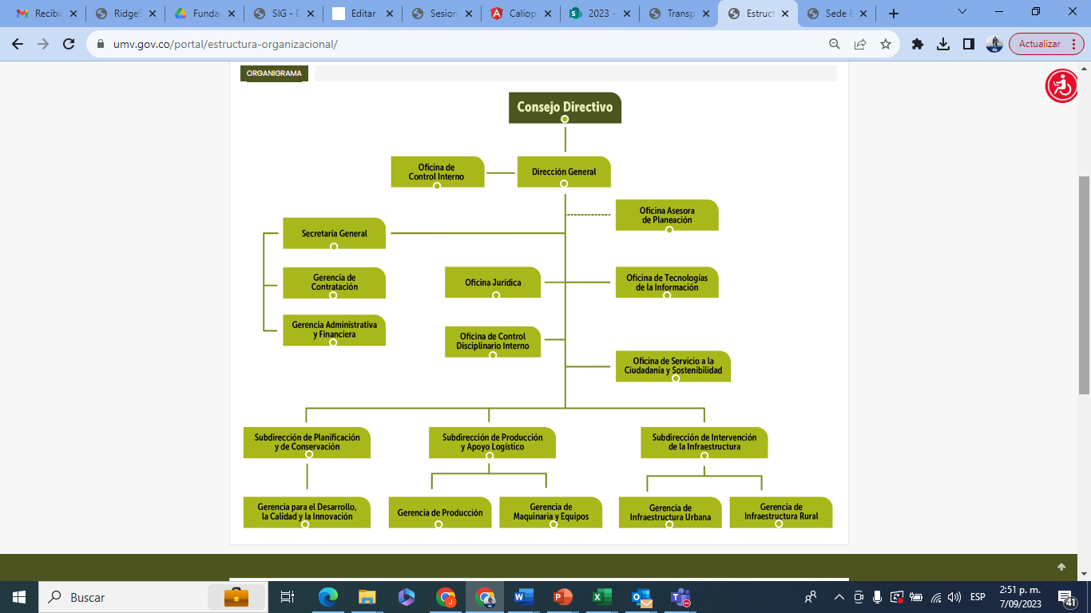
Gráfico: Matriz RACI Estructura Organizacional-MSPI
Fuente: https://www.umv.gov.co/portal/estructura-organica/

ROLES Y RESPONSABILIDADES DEL MSPI

7.1 COMITÉ DE GESTIÓN Y DESEMPEÑO:
- Definir las políticas, planes y programas generales de la Entidad, expedir acuerdos con carácter normativo y hacerle seguimiento a la gestión institucional; además tiene las funciones señaladas en la Resolución 384 del 09 de noviembre de 2020.
- Aprobar y apoyar la implementación del Modelo de seguridad y Privacidad de la Entidad.
- Aprobar la política general de Seguridad y privacidad de la Entidad.
- Aprobar las políticas para el fortalecimiento de la formación continua en seguridad de la Información y tratamiento de datos personales.
- Dar cumplimiento a las responsabilidades definidas que apalancan la planeación, implementación y mejora del modelo de Seguridad y privacidad de la Entidad.

7.2 ESTRATEGIA Y GOBIERNO DE TI:
- Responsable de implementación de los sistemas, normas y procedimientos de seguridad informática requeridos por la Entidad, alineados al MSPI y demás funciones que deriven de su gestión.
- Evaluar las nuevas tecnologías de seguridad y privacidad para la incorporación dentro de la Entidad.
- Asesorar a las dependencias de la entidad en la aplicación de las políticas, estrategias y directrices del modelo de seguridad y privacidad de la información.
- Comprometerse y velar por la disponibilidad, integridad y confidencialidad de la información, para que sea consistente, actualizada y confiable, la cual es necesaria para el cumplimiento de la misión institucional.
- Coordinar las directrices y orientaciones para la elaboración de los planes de capacitación en del MSPI, para los funcionarios de la entidad.
- Evaluar y definir las necesidades y lineamientos para la adquisición y actualización de las plataformas de seguridad y privacidad de la Entidad.
- Implementar los lineamientos dados desde el MSPI.
7.3 DIRECCIONAMIENTO ESTRATÉGICO E INNOVACIÓN
- Responsable del diseño y determinación de las políticas, orientaciones estratégicas, planes, programas y proyectos de la entidad, en relación con el MSPI; promoviendo y apoyando la implementación en la Entidad de una cultura de la gestión orientada por resultados.
- Evaluar en forma permanente los modelos de operación del MSPI en todas las áreas de la entidad y proponer esquemas de mejoramiento de estos, en coordinación con los diferentes procesos de la Entidad.
- Definir y liderar las políticas y procedimientos definidos para el almacenamiento, custodia, seguridad y disponibilidad de la información en medios electrónicos de la entidad.
- Dar cumplimiento a las responsabilidades definidas que apalancan la planeación, implementación y mejora del modelo de Seguridad y privacidad de la Entidad.

7.4 GESTIÓN JURÍDICA:
- Responsable de gestionar la solución de los asuntos de carácter jurídico del MSPI que se presenten en la Entidad y demás funciones a que haya lugar.
- Gestionar la solución de los asuntos de carácter jurídico que se presenten en la entidad en todas las fases de modelo de Seguridad y privacidad de la Entidad.
- Orientar y propender porque las acciones del MSPI alineadas con la Entidad, se ajusten a la normatividad vigente, en coordinación con el proceso de Control evaluación y mejora de la gestión.
- Informar a los responsables del MSPI de cambios de normativas y/o leyes que puedan llegar a afectar el MSPI de la Entidad.

7.5 CISO:
- Establecer y/o planear un Modelo de Seguridad y Privacidad de la Información.
- Identificar la brecha entre el Modelo de seguridad y privacidad de la información y la situación de la Entidad.
- Gestionar la implementación de políticas, normas, directrices y procedimientos de del Modelo de Seguridad y Privacidad de la Información.
- Establecer los requerimientos mínimos de seguridad que deberán cumplir los sistemas de información a desarrollar, actualizar o adquirir dentro de la Entidad.
- Liderar el proceso de gestión de incidentes de seguridad, así como la posterior investigación de dichos eventos para determinar causas, posibles responsables y recomendaciones de mejora para los sistemas afectados.
- Verificar el cumplimiento de las obligaciones legales y regulatorias del estado relacionadas con la seguridad de la información.
- Desarrollar el plan de formación y sensibilización de la Entidad incorporando el componente de seguridad de la información en diferentes niveles.
- Propender por la implementación del proceso de gestión de cambios, garantizando la inclusión del componente de seguridad de la información en la implementación de los proyectos de TI.
- Trabajar con la alta dirección y los dueños de los procesos misionales dentro de la Entidad en el desarrollo de los planes de recuperación de desastres y los planes de continuidad del negocio.
- Definir mecanismos de control y seguimiento que permitan medir el nivel de cumplimiento de implantación de las medidas de seguridad.

7.6 COMITÉ DE SEGURIDAD
- Coordinar la implementación del Modelo de Seguridad y privacidad de la Información al interior de la Entidad.
- Revisar los diagnósticos del estado de la seguridad de la información en Nombre de la Entidad.
- Acompañar e impulsar el desarrollo de proyectos de seguridad y privacidad.
- Coordinar y dirigir acciones específicas que ayuden a proveer un ambiente seguro y establecer los recursos de información que sean consistentes con las metas y objetivos de la Entidad.
- Recomendar roles y responsabilidades específicos que se relacionen con la seguridad de la información.
- Aprobar el uso de metodologías y procesos específicos para la seguridad de la información.
- Participar en la formulación y evaluación de planes de acción para mitigar y/o eliminar riesgos.
- Realizar revisiones periódicas del SGSI (por lo menos una vez al año) y según los resultados de esta revisión definir las acciones pertinentes.
- Promover la difusión y sensibilización de la seguridad de la información dentro de la Entidad.
- Poner en conocimiento de la Entidad, los documentos generados al interior del comité de seguridad de la información que impacten de manera transversal a la misma.
- Las demás funciones inherentes a la naturaleza del Comité.

7.7 GESTOR RIESGOS TRANSVERSALES- PLANEACIÓN
- Liderar la gestión de riesgos de seguridad y privacidad de la Información del MSP
- Apoyo a la identificación y definición de riesgos para los procesos de la Entidad.
- Gestión de los Riesgos identificados (Seguimiento de implementación de medidas de control).
- Evaluación de eficacia de las acciones tomadas para mitigar los riesgos identificados de la Entidad.

SEGREGACIÓN DE FUNCIONES.
Los funcionarios que conforman la Entidad y que en ejercicio de sus labores y/o funciones tengan acceso a la información, infraestructura tecnológica y/o a los sistemas de información, deben contar con una definición clara de los roles y responsabilidades, así como del nivel de acceso y privilegios establecidos sobre los activos de información y/o la información misma, con el fin de reducir y evitar el uso o modificación no autorizada sobre los activos de información de la Entidad, Específicamente de acuerdo con los siguientes aspectos:
- Los sistemas de información clasificados como críticos, con alta disponibilidad, deben incluir reglas de acceso que aseguren una adecuada segregación de funciones entre quien autorice, administre, opere, mantenga, audite y, en general, tenga la posibilidad de acceder a los sistemas de información.
- Los cambios o pasos a ambientes productivos solo podrán realizarse una vez sean aprobados por el área usuaria o solicitante del requerimiento a través de una gestión de cambios.
- El nivel de súper usuario de los sistemas de información debe tener un control, que garantice una supervisión a las actividades realizadas por el administrador del sistema. Para el efecto, el área de tecnología realizará verificaciones periódicas y aleatorias.
- Las funciones de soporte técnico, planificación, desarrollo y operación deben estar claramente segregadas, así como distribuidos los ambientes de desarrollo, de pruebas y de producción, según corresponda.

CONTACTO CON LAS AUTORIDADES Y GRUPOS DE INTERÉS ESPECIAL.
La Entidad deberá establecer y mantener una relación cercana con los responsables de atender emergencias y desastres en la ciudad, así como con grupos de interés y/o foros de especialistas en seguridad y privacidad de la información, para que puedan ser contactados de manera oportuna en caso de que se presente un incidente de seguridad y privacidad de la información.

9.1 LOS GRUPOS DE INTERÉS SON LOS SIGUIENTES:
- ColCert: Grupo de Respuesta a Emergencia Cibernéticas de Colombia. www.colcert.gov.co – CCOC: Comando Conjunto Cibernético.
- CSIRT: Centro de Coordinación Seguridad Informática Colombia. www.csirt-ccit.org.co
- Centro Cibernético Policial (CAI Virtual): Ciberseguridad en Colombia comandado por la Policía Nacional. www.policia.gov.co
- MINTIC: Ministerio de las Tecnologías y las Comunicaciones www.mintic.gov.co
- Seguridad Digital DC: es un grupo de WhatsApp del distrito conformado por los lideres de las diferentes entidades adscritas al distrito y que son responsables del MSPI el cual maneja eventos e incidentes del día a día.
Tabla 1:Actores de Interés
Descripción | Organización |  | Contacto
Acceso abusivo a sistemas informáticos |  | Centro Cibernético Policial (CCP) | http://www.ccp.gov.co/
Violación de Datos personales |  | Centro Cibernético Policial (CCP) | http://www.ccp.gov.co/
Uso de Software malicioso |  | Centro Cibernético Policial (CCP) | http://www.ccp.gov.co/
Suplantación de Sitios Web |  | Centro Cibernético Policial (CCP) | http://www.ccp.gov.co/
Transferencia no consentida de activos |  | Centro Cibernético Policial (CCP) | http://www.ccp.gov.co/
Hurto por medios informáticos |  | Centro Cibernético Policial (CCP) | http://www.ccp.gov.co/
Phishing |  | Centro Cibernético Policial (CCP) | http://www.ccp.gov.co/
Ingeniería Social |  | Centro Cibernético Policial (CCP) | http://www.ccp.gov.co/
Respuesta a Emergencias Cibernéticas de Colombia |  | COLCERT – Grupo de Respuesta a Emergencias Cibernéticas en Colombia | www.colcert.gov.co/
Atención a incidentes de seguridad informática colombiano |  | CSIRT-CCIT – Centro de Coordinación Seguridad Informática Colombia | https://cc-csirt.policia.gov.co
Emergencia por Incendio |  | Bomberos | 119
Robo |  | Policía Nacional | 112
Antisecuestro y Antiextorsión |  | Gaula | 165
Siniestros ambientales |  | Defensa Civil | 144
Incidentes Laborales |  | Cruz Roja | 132
Incidentes laborales |  | Centro Toxicológico | 136
Robo |  | Dijin | 157
Fuente: Elaboración Propia

VIGENCIA DE LA POLÍTICA.
El presente Instructivo de roles y responsabilidades del MSPI (Modelo de Seguridad y Privacidad de la Información) para la Unidad Administrativa Especial de Rehabilitación y Mantenimiento Vial, estará vigente a partir de su publicación, La entidad se reserva el derecho a modificarla cuando se considere necesario, para lo cual, estas modificaciones entrarán en vigor y tendrán efectos desde su publicación, a través de los mecanismos dispuestos por la entidad.

REVISIÓN Y APROBACIÓN:
Elaborado y/o Actualizado por: | Validado por  Líderes (Estratégico u Operativo) del Proceso: | Aprobado:
JAIME GUERRERO CLAVIJO/  Contratista / Proceso EGTI | Firma: | Firma:
Acompañamiento Asesor OAP: | Firma: | Firma:
CHARLES ERASMO DAZA MALAGÓN/Contratistas/ Proceso DESI | Firma: | Firma:
CHARLES ERASMO DAZA MALAGÓN/Contratistas/ Proceso DESI | GLORIA MENDEZ RUIZ  Jefe Oficina de Tecnologías de la información | EDGAR ALONSO FORERO CASTRO/  Jefe Oficina Asesora de Planeación

CONTROL DE CAMBIOS:
VERSIÓN | DESCRIPCIÓN | FECHA | APROBADO  Jefe de la Oficina Asesora de Planeación
1 | Se elabora la versión inicial del documento conforme a los requerimientos del MINTIC. | Noviembre  2023 | Jefe de la Oficina Asesora de Planeación

